三、技术规格、参数及要求

配置地点 | 名称 | 规格（长*宽*高）mm | 数量 | 单位 | 技术参数 | 参考图片
清远校区A05\06\07三栋的2-4层  （A05栋四层不配课桌椅） | 双人学生课桌 | 1200*500*760 | 1440 | 张 | 1、桌脚立柱:采用50mm*25mm椭圆形冷轧钢管，壁厚不小于1.2mm。  2、桌脚拉杆:采用40mm*20mm椭圆形冷轧钢管，壁厚不小于1.2mm。  3、桌面托管:采用40mm*20mm椭圆形冷轧钢管，壁厚不小于1.2mm。  以上钢管金属表面经连续喷雾150小时后涂层本身的耐腐蚀等级10级，涂层对基体的保护等级10级，符合GB/T 3325、QB/T 3827和QB/T3832标准要求。  4、桌斗:采用不小于0.7mm厚冷轧钢板，一次性拉伸成型130mm高铁网。  5、桌面板:采用1200mm*500mm*25mm高密度中纤板，面贴饰面高压纸，PU料注塑封边,配笔槽；桌面板人造板外观（无干花、湿花，污斑，表面无划痕，表面无压痕，无明显色差，无鼓泡、龟裂等、木工要求等符合GB/T 3324-2017《木家具通用技术条件》。  6、配件：ABS脚套采用塑料注塑一体成型。ABS塑料套不能含有重金属（可溶性铅、镉、铬、汞）和邻苯二甲酸盐酯（BBP、DBP、DEHP、DNOP、DINP、DIDP）符合GB 28481-2012《塑料家具有害物质限量》GB/T 32487-2016《塑料家具通用技术条件》标准。  7、课桌经GB/T 4071-2010《课桌椅》、GB 18584-2001《室内装饰装修材料 木家具中有害物质限量》标准抽样检验，人造板外观（干花、湿花，污斑，表面划痕，表面压痕，色差，鼓泡龟裂分层）涂层无漏喷、锈蚀，光滑均匀，色泽一致等，木工要求（人造板部件的非交接面应进行封边处理，板件接触人体部位不应有毛刺、刃口，板件表面光滑，圆线一致，贴面严密平整，零部件结合严密）甲醛释放量符合标准。 | 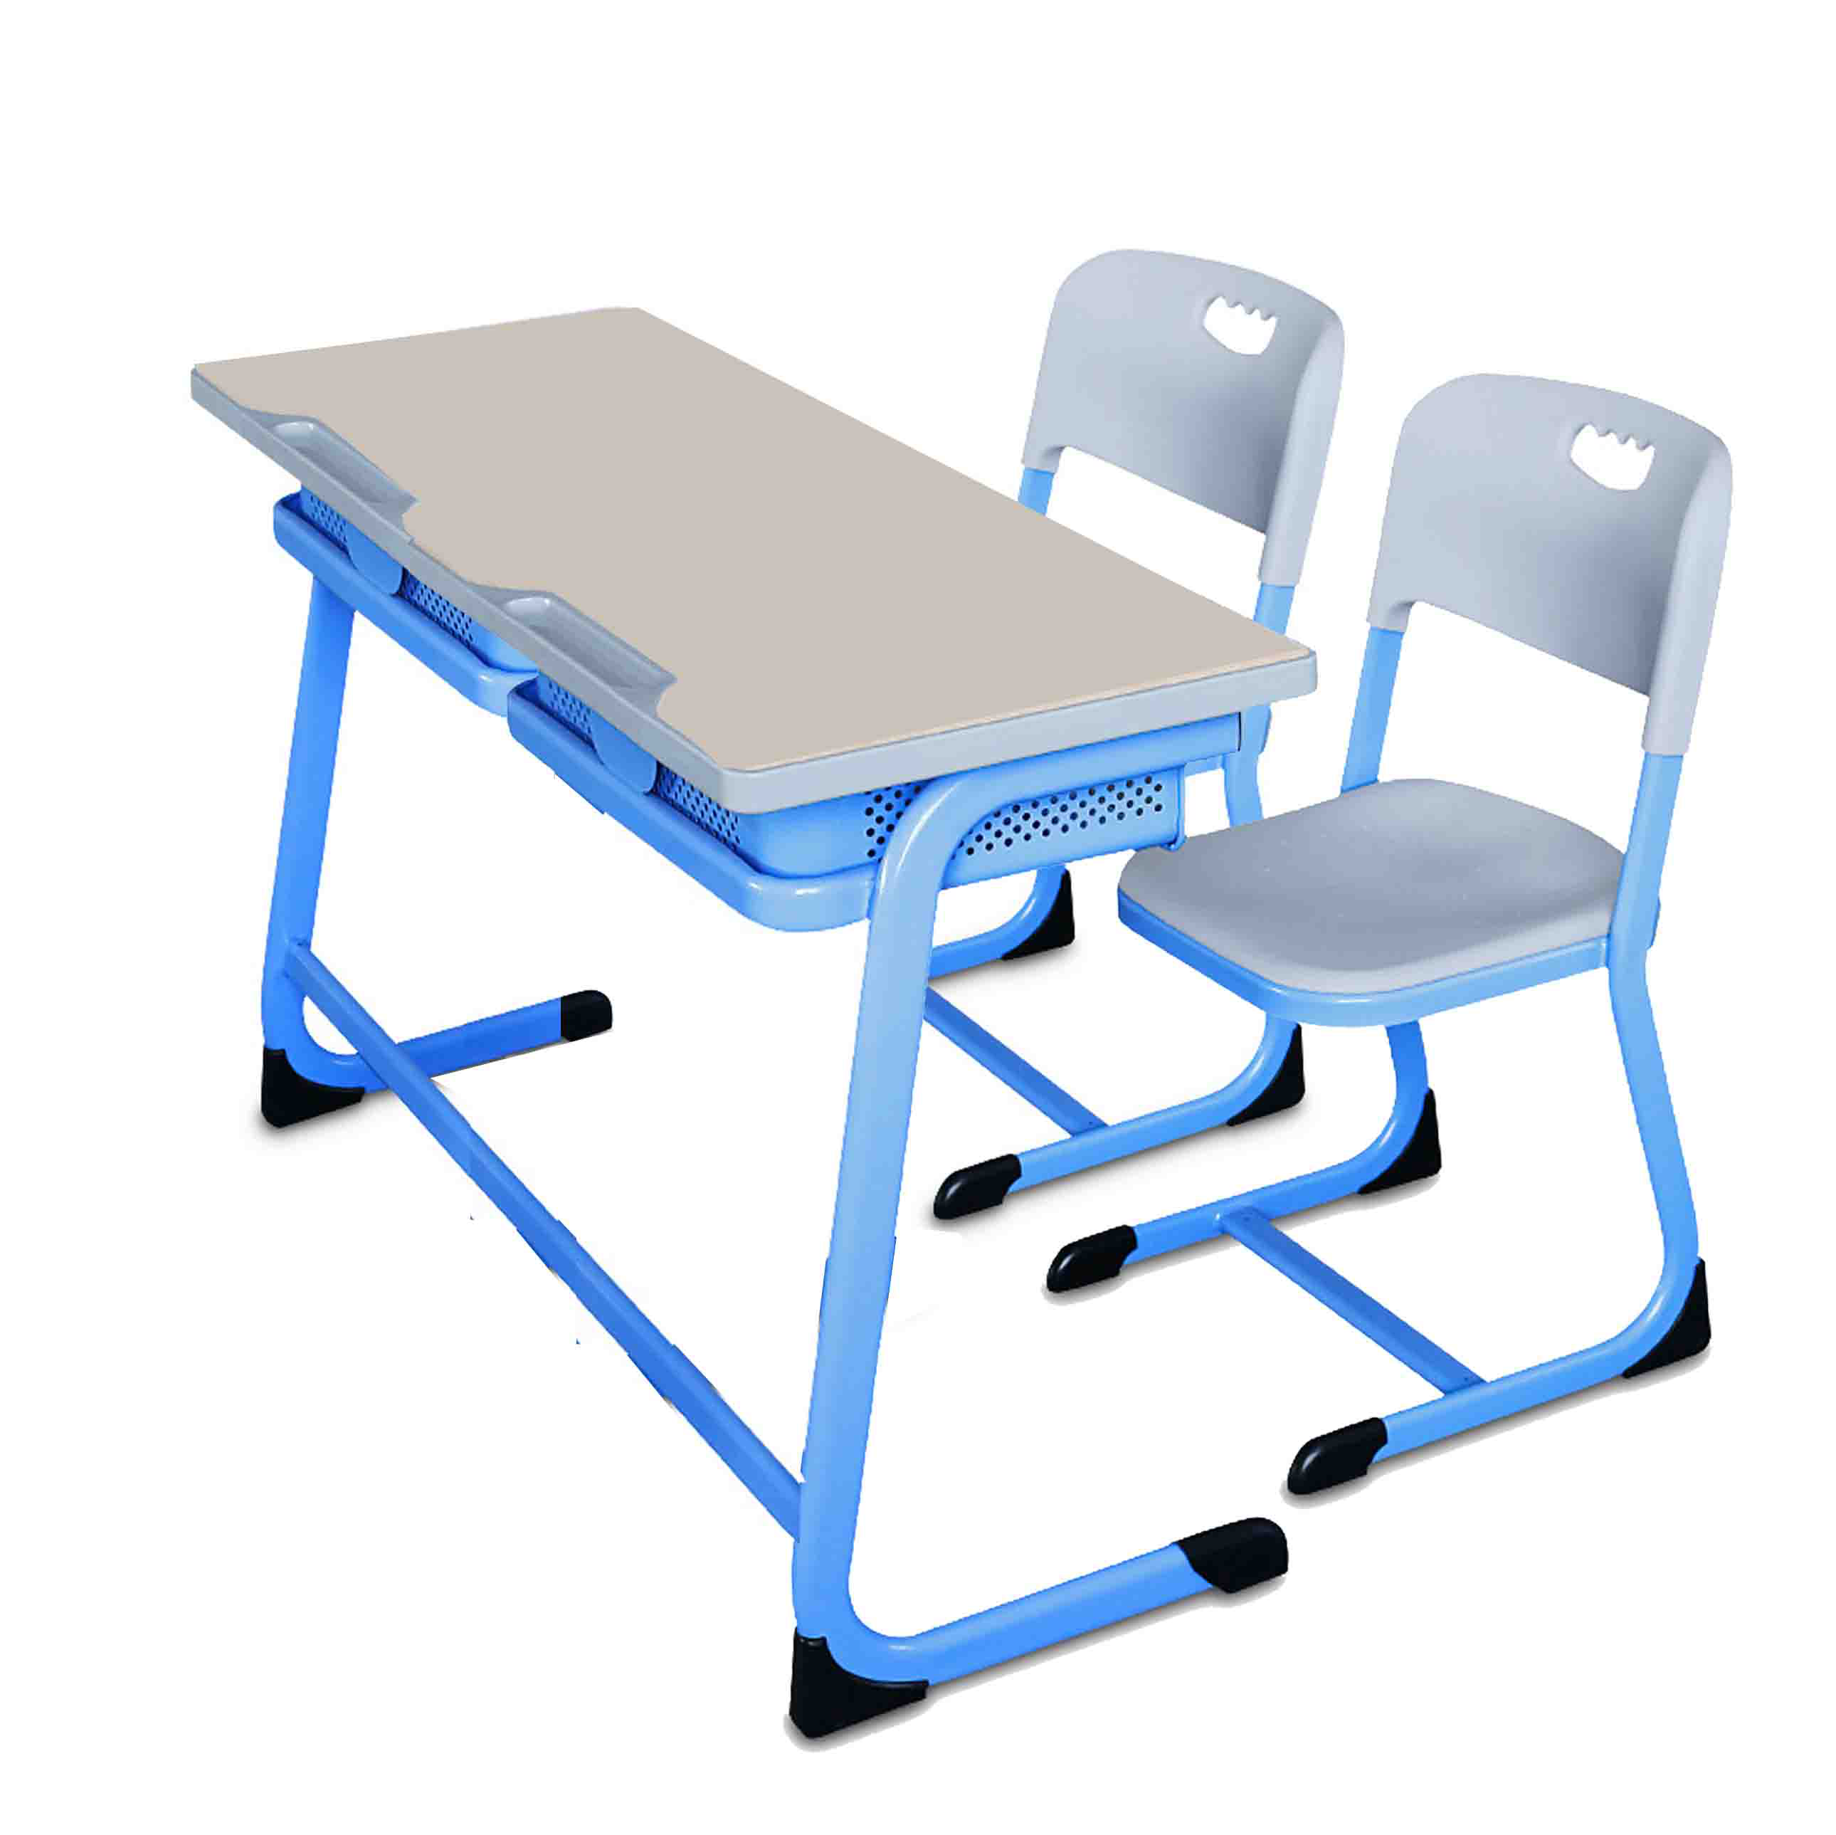
 | 单人学生课椅 | 380*400*780 | 2880 | 张 | 1、 椅脚立柱:采用40mm*20mm椭圆形冷轧钢管，壁厚不小于1.2mm。  2、座板托架：采用30mm*15mmD形冷轧钢管，壁厚不小于1.5mm。  3、座板：采用380mm*380mm*50mmPE料中空吹塑板，带透气孔； 塑料板不含有邻苯二甲酸酯，且通过相关认证检验。  4、背板：采用410mmx250mmx50mmPE料中空吹塑板，带拉手；塑料板不含有邻苯二甲酸酯，且通过相关认证检验。  5、 配件：脚套采用PP塑料注塑一体成型。ABS塑料套不能含有重金属（可溶性铅、镉、铬、汞）和邻苯二甲酸盐酯（BBP、DBP、DEHP、DNOP、DINP、DIDP）符合GB 28481-2012《塑料家具有害物质限量》GB/T 32487-2016《塑料家具通用技术条件》标准。  课椅经GB/T 4071-2010《课桌椅》标准抽样检验合格。
清远校区A05\06\07三栋的2-3层中间大课室 | 固定桌椅 | 520*610*850 | 720 | 位 | 1、立管：采用优质钢材35mm*80mm，厚度不小于1.5mm。  2、脚板：优质A级不小于2.0 mm厚冷轧板油压成形。  3、背板：多层夹板热压旋切而成，外贴防火板。多层实木板（普通胶合版）经GB/T 34722-2017《 浸渍胶膜纸饰面胶合板和细木工板》抽样检验,甲醛释放量符合标准。  4、写字板：采用密度板面粘榉木皮或防火板。榉木色防火板依据：GB/T 3324-2017《木家具通用技术条件》抽样检验：人造板外观，无干花、湿花，污斑，表面划痕，表面压痕，色差，鼓泡、龟裂等符合要求，甲醛释放量符合标准。 | 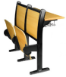
清远校区B17\18\19栋所有宿舍 | 公寓铁床（学生多功能组合公寓床）等设施（两床共用一个踏梯） | 4500*900*2100 | 2050 | 套 | 公寓铁床（学生多功能组合公寓床）等设施（两床共用一个踏梯）由铁架床作为主体框架，铁床（公寓床）床铺下配有床下组合桌：由书架、学习桌、衣柜、主机柜组合成书桌柜，中部楼梯采用梯柜设计兼顾收纳以及楼梯功能。  一、床体部份的材质规格参数：  床架：2000mm*900mm*2100mm  1、▲床立柱：75mm×75mm，壁厚不小于1.2mm，一次成型机成型异形开口管,整体表面压有菱形凹凸防滑纹，菱形宽度不少于2mm,深度不少于1mm，菱形与菱形之间间距5mm±1mm，（用于增加整个立柱的抗扭曲力、粉末附着力强度及美观度），正面带有两条加强筋加强强度；顶部与底部配立柱外套式防潮胶套。  2、▲床主横梁：95mm×42mm，壁厚不小于1.2mm，正面采用2条圆形加强筋增加床母的韧性、抗扭曲性以及结构强度；  3、▲床板支承：不小于30mm×40mm*1.0mm“H"型管（增加支撑强度，减小变形及噪音），不少于5根/床 。  4、床护栏：Ф25mm，壁厚不小于1.2mm钢管，管材连接处全焊，增强抗腐蚀性及牢固性，长度不少于1600mm 。  5、床板：厚度不小于18mm杉木实木板，每块床板≤8块小板拼接 ，实木板符合阻燃要求达到B1级。  6、挂件连接处公寓床卡扣：厚度不少于2.0mm。  7、蚊帐杆：Ф16mm，壁厚不小于1.0mm圆管。  8、主机柜：宽350mm×深550mm×高720mm，厚度不小于0.6mm喷塑冷轧钢板。  9、衣柜：宽600mm×深600mm×高1680mm，厚度不小于0.6mm喷塑冷轧钢板；上下两层；衣杆ф19mm不锈钢；柜门采用明锁暗挂结构。  10、七字形书架：总宽1315（偏柜两层正面宽350mm）mm×深250mm×高930mm，七字形结构。  11、▲学习桌桌面：采用1315mm*600mm*30mm中空吹塑桌面，塑料桌面板底部加装内陷式由10mm×20mm*1.2mm方管焊接成1275mm*560mm支撑架，支撑架由四根10mm×20mm方形长管作为横管，两头采用两条10mm×20mm方形短管作为竖管，支撑架起到增强整体的承载能力的作用，方管架陷在塑料台面底部与台面底部成平面，整体美观、牢固，桌面安装高度750mm 。 | 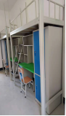
 |  | 4500*900*2100 |  |  | 二、产品技术指标性能：  1、公寓铁床（学生多功能组合公寓床）的桌类主要尺寸，柜类主要尺寸，床类主要尺寸，梯类主要尺寸，面板和框架邻边垂直度，翘曲度，平整度，位差度，分缝，着地平稳、金属件管材无裂缝、叠缝，外露管口端应封闭，焊接件焊接处应无脱焊、虚焊、焊穿错位，焊接处无夹渣、气孔、焊瘤、焊丝头、咬边、飞溅，焊疤表面波纹均匀，喷涂层无漏喷、锈蚀和脱色现象，涂层光滑均匀，色泽一致等外观性能合格，电镀层表面无剥落、返锈、毛刺、无烧焦、起泡等现象，人造板零部件的非交接面应进行封边和涂饰处理、封边处应无脱胶、鼓泡等现象，结合处无崩茬，喷塑涂层硬度4H，400mm冲击高度测试冲击强度合格，耐腐蚀、无气泡、涂层附着力强、耐冷热循环、耐干热、耐湿热、耐污染、表面耐磨、抗冲击等性能符合标准。未检出重金属、甲醛等有害物质。桌面垂直静载荷、柜类拉门垂直加载，拉门水平加载，拉门猛关，柜类拉门耐久性、挂衣杆支承件强度、挂衣杆弯曲，书架隔板支承件强度、隔板弯曲，梯类挠度和强度，床结构耐久性、铺面冲击、铺面均布、集中静载荷、安全栏静载荷等项目经抽样检验符合GB/T 3325-2017《金属家具通用技术条件》GB/T 35607-2017《绿色产品评价 家具》QB/T 2741-2013《学生公寓（宿舍）多功能家具》的标准要求。  2、床下组合桌（含书架、学习桌、柜）的桌类主要尺寸、柜类主要尺寸、产品外形尺寸偏差，面板和框架邻边垂直度、翘曲度、平整度、位差度、分缝、着地平稳性、金属件喷涂层无漏喷、锈蚀和脱色现象，涂层光滑均匀，色泽一致，封边处理、崩茬等外观性能合格，喷塑涂层硬度、冲击高度测试冲击强度合格，无气泡产生、涂层附着力、耐冷热循环、耐干热、耐湿热、耐污染性能、表面耐磨性、抗冲击、安装要求、结构安全等符合标准。产品有害物质未检出。桌面垂直静载荷、柜类拉门垂直加载，拉门水平加载，拉门猛关，柜类拉门耐久性、挂衣杆支承件强度、挂衣杆弯曲、书架隔板支承件强度、隔板弯曲等项目经抽样检验符合GB/T 3325-2017《金属家具通用技术条件》GB/T 35607-2017《绿色产品评价 家具》QB/T 2741-2013《学生公寓（宿舍）多功能家具》的要求。  3、衣柜的柜类主要尺寸，邻边垂直度面板、框架对角线长度，平整度≤0.02mm，位差度≤2.0mm，分缝≤2.0mm，着地平稳性0.0mm，焊接件焊接处应无脱焊、虚焊、焊穿错位，焊接处无夹渣、气孔、焊瘤、焊丝头、咬边、飞溅，焊疤表面波纹均匀，涂层无漏喷锈蚀和脱色掉色现象，冲压件无脱层、裂缝，标志和使用说明合格，塑料件应无裂纹、无明显变形、无明显缩孔气泡、杂质、无划痕、无污渍，插销等启闭配件启闭灵活，结构安全合格，家具涂层有害物质未检出，金属喷塑涂层理化性能合格。隔板定位试验、隔板弯曲试验、隔板支承件强度试验、顶、底板的持续加载试验、顶和底板的静载荷试验、挂衣杆支承件强度试验、挂衣杆弯曲试验、结构和底架强度试验、跌落试验、拉门垂直加载试验、拉门水平加载试验、拉门猛关试验、持续加载试验（过载试验）等强度试验合格。拉门耐久性、隔板水平、垂直加载稳定性能合格。活动部件关闭和开启时空载和加载稳定性等项目经抽样型式检验符合GB/T 3325-2017《金属家具通用技术条件》要求。  4、▲铁床（公寓床）、学习桌、学习椅、衣柜热释放速率峰值kW＜100,5min内放出的总能量MJ＜10，最大烟密度%＜10符合GB 20286 2006标准。
 | 学习椅 | 380*380*850 | 4100 | 张 | 1、制造工艺： 钢管焊接全部采用二氧化碳亚弧焊接，焊接表面波纹均匀，并保证焊处无夹渣、气孔、焊瘤、焊丝头咬边和飞溅并保证无脱焊、虚焊、焊穿等现象，所有焊接口打磨光滑。所有钢材经除油、除锈、水基脱脂、水基中和，表面调整、磷化等工序后静电喷EE248环氧型树脂粉沫涂料，经200℃高温固化而成，塑膜的光泽度、附着力、硬度、耐冲力等均符合检验标准。  2、金属脱脂剂经抽样检验，可溶性重金属含量（可溶性铅、镉、铬、汞）＜3mg/kg。  3、学习椅经GB 18584-2001《室内装饰装修材料 木家具中有害物质限量》GB/T 3325-2017《金属家具通用技术条件》GB/T 35607-2017《绿色产品评价 家具》型式检验；外形尺寸偏差合格，形状与位置公差、安装尺寸偏差合格，人造板外观合格，家具五金件外观合格，木工要求合格，漆膜外观要求合格，安全性能合格，表面理化性能（耐冷热循环、耐干热、耐划痕、耐液性、表面耐磨性、耐香烟灼烧、耐光色牢度、抗冲击、表面胶合强度、硬度4H、耐盐浴、抗冲击、附着力0级）合格，产品有害物质未检出，力学性能及座面椅背联合耐久性合格。  4、学习椅阻燃安全性能经GB 20286 2006标准检验。 | 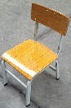
 | 梯柜 | 500*450*340 | 4100 | 个 | 床梯支架间采用螺丝连接，踏板应设置预留孔位方便螺丝嵌入式安装，安装后表面应无突出，整体平整美观。  1、床梯防滑板为塑料踏板，规格：500mm*220mm，无挥发，安全环保，一次注塑成型，带防滑条纹；床梯防滑板应具有极强的抗污迹、抗刮痕，耐酸碱，整体更稳固可靠。床梯防滑板抽样检验符合GB/T 32487-2016要求，塑料件外观无裂纹、无明显变形、缩水、针孔，无凹陷、飞边、折皱、气泡、杂质、伤痕、白印，表面应光洁，无划痕、毛刺、拉毛，无明显色差，有害物质未检出。  2、梯柜的储物柜柜体采用不小于0.6mm厚钢板制作。柜门,规格：450mm*280mm。储物柜抽样检验符合GB/T 3325-2017《金属家具通用技术条件》标准：管材无裂缝、叠缝，焊接件焊接处应无脱焊、虚焊、焊穿错位，焊接处无夹渣、气孔、焊瘤、焊丝头、咬边、飞溅，焊疤表面波纹均匀，涂层无漏喷锈蚀和脱色掉色现象，冲压件无脱层、裂缝，金属喷塑涂层理化性能合格。  3、▲梯柜阻燃安全性能经GB 20286 2006标准检验。 | 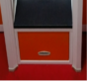
广州校区3\7\8栋 | 学生多功能组合公寓床等设施（三人铺组合、三床共用两个踏梯） | 6860*900*2100 | 132 | 套 | 公寓铁床（学生多功能组合公寓床）等设施（三床共用两个踏梯）由铁架床作为主体框架，铁床（公寓床）床铺下配有床下组合桌：由书架、学习桌、衣柜、主机柜组合成书桌柜，中部楼梯采用梯柜设计兼顾收纳以及楼梯功能。  一、床体部份的材质规格参数：  床架：2000mm*900mm*2100mm  1、床立柱：75mm×75mm，壁厚不小于1.2mm，一次成型机成型异形开口管,整体表面压有菱形凹凸防滑纹，菱形宽度不少于2mm,深度不少于1mm，菱形与菱形之间间距5mm±1mm，（用于增加整个立柱的抗扭曲力、粉末附着力强度及美观度），正面带有两条加强筋加强强度；顶部与底部配立柱外套式防潮胶套。  2、床主横梁：95mm×42mm，壁厚不小于1.2mm，正面采用2条圆形加强筋增加床母的韧性、抗扭曲性以及结构强度。  3、床板支承：不小于30mm×40mm*1.0mm“H"型管（增加支撑强度，减小变形及噪音），不少于5根/床 。  4、床护栏：Ф25mm，壁厚不小于1.2mm钢管，管材连接处全焊，增强抗腐蚀性及牢固性，长度不少于1600mm。  5、床板：厚度不小于18mm杉木实木板，每块床板≤8块小板拼接 ，实木板符合阻燃要求达到B1级。  6、挂件连接处公寓床卡扣：厚度不少于2.0mm。  7、蚊帐杆：Ф16mm，壁厚不小于1.0mm圆管。  8、主机柜：宽350mm×深550mm×高720mm，厚度不小于0.6mm喷塑冷轧钢板。  9、衣柜：宽600mm×深600mm×高1680mm，厚度不小于0.6mm喷塑冷轧钢板；上下两层；衣杆ф19mm不锈钢；柜门采用明锁暗挂结构。  10、七字形书架：总宽1315mm（偏柜两层正面宽350mm）×深250mm×高930mm，七字形结构。  11、学习桌桌面：采用1315mm*600mm*30mm中空吹塑桌面，塑料桌面板底部内陷式加装由10mm×20mm*1.2mm方管焊接成1275mm*560mm支撑架，支撑架由四根10mm×20mm方形长管作为横管，两头采用两条10mm×20mm方形短管作为竖管，支撑架起到增强整体的承载能力的作用，方管架陷在塑料台面底部与台面底部成平面，整体美观、牢固，桌面安装高度750mm 。  二、产品技术指标性能：  1、公寓铁床（学生多功能组合公寓床）的桌类主要尺寸，柜类主要尺寸，床类主要尺寸，梯类主要尺寸，面板和框架邻边垂直度，翘曲度，平整度，位差度，分缝，着地平稳、金属件管材无裂缝、叠缝，外露管口端应封闭，焊接件焊接处应无脱焊、虚焊、焊穿错位，焊接处无夹渣、气孔、焊瘤、焊丝头、咬边、飞溅，焊疤表面波纹均匀，喷涂层无漏喷、锈蚀和脱色现象，涂层光滑均匀，色泽一致等外观性能合格，电镀层表面无剥落、返锈、毛刺、无烧焦、起泡等现象，人造板零部件的非交接面应进行封边和涂饰处理、封边处应无脱胶、鼓泡等现象，结合处无崩茬，喷塑涂层硬度4H，400mm冲击高度测试冲击强度合格，耐腐蚀、无气泡、涂层附着力强、耐冷热循环、耐干热、耐湿热、耐污染、表面耐磨、抗冲击等性能符合标准。未检出重金属、甲醛等有害物质。桌面垂直静载荷、柜类拉门垂直加载，拉门水平加载，拉门猛关，柜类拉门耐久性、挂衣杆支承件强度、挂衣杆弯曲，书架隔板支承件强度、隔板弯曲，梯类挠度和强度，床结构耐久性、铺面冲击、铺面均布、集中静载荷、安全栏静载荷等项目经抽样检验符合GB/T 3325-2017《金属家具通用技术条件》GB/T 35607-2017《绿色产品评价 家具》QB/T 2741-2013《学生公寓（宿舍）多功能家具》的标准要求。  2、床下组合桌（含书架、学习桌、柜）的桌类主要尺寸、柜类主要尺寸、产品外形尺寸偏差，面板和框架邻边垂直度、翘曲度、平整度、位差度、分缝、着地平稳性、金属件喷涂层无漏喷、锈蚀和脱色现象，涂层光滑均匀，色泽一致，封边处理、崩茬等外观性能合格，喷塑涂层硬度、冲击高度测试冲击强度合格，无气泡产生、涂层附着力、耐冷热循环、耐干热、耐湿热、耐污染性能、表面耐磨性、抗冲击、安装要求、结构安全等符合标准。产品有害物质未检出。桌面垂直静载荷、柜类拉门垂直加载，拉门水平加载，拉门猛关，柜类拉门耐久性、挂衣杆支承件强度、挂衣杆弯曲、书架隔板支承件强度、隔板弯曲等项目经抽样检验符合GB/T 3325-2017《金属家具通用技术条件》GB/T 35607-2017《绿色产品评价 家具》QB/T 2741-2013《学生公寓（宿舍）多功能家具》的要求。  3、衣柜的柜类主要尺寸，邻边垂直度面板、框架对角线长度，平整度≤0.02mm，位差度≤2.0mm，分缝≤2.0mm，着地平稳性0.0mm，焊接件焊接处应无脱焊、虚焊、焊穿错位，焊接处无夹渣、气孔、焊瘤、焊丝头、咬边、飞溅，焊疤表面波纹均匀，涂层无漏喷锈蚀和脱色掉色现象，冲压件无脱层、裂缝，标志和使用说明合格，塑料件应无裂纹、无明显变形、无明显缩孔气泡、杂质、无划痕、无污渍，插销等启闭配件启闭灵活，结构安全合格，家具涂层有害物质未检出，金属喷塑涂层理化性能合格。隔板定位试验、隔板弯曲试验、隔板支承件强度试验、顶、底板的持续加载试验、顶和底板的静载荷试验、挂衣杆支承件强度试验、挂衣杆弯曲试验、结构和底架强度试验、跌落试验、拉门垂直加载试验、拉门水平加载试验、拉门猛关试验、持续加载试验（过载试验）等强度试验合格。拉门耐久性、隔板水平、垂直加载稳定性能合格。活动部件关闭和开启时空载和加载稳定性等项目经抽样型式检验符合GB/T 3325-2017《金属家具通用技术条件》要求。  4、铁床（公寓床）、学习桌、学习椅、衣柜热释放速率符合GB 20286 2006标准。 | 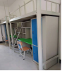
广州校区7栋 | 公寓铁床（学生多功能组合公寓床）等设施（两床共用一个踏梯） | 4500*900*2100 | 8 | 套 | 公寓铁床（学生多功能组合公寓床）等设施（两床共用一个踏梯）由铁架床作为主体框架，铁床（公寓床）床铺下配有床下组合桌：由书架、学习桌、衣柜、主机柜组合成书桌柜，中部楼梯采用梯柜设计兼顾收纳以及楼梯功能。  一、床体部份的材质规格参数：  床架：2000mm*900mm*2100mm  1、床立柱：75mm×75mm，壁厚不小于1.2mm，一次成型机成型异形开口管,整体表面压有菱形凹凸防滑纹，菱形宽度不少于2mm,深度不少于1mm，菱形与菱形之间间距5mm±1mm，（用于增加整个立柱的抗扭曲力、粉末附着力强度及美观度），正面带有两条加强筋加强强度；顶部与底部配立柱外套式防潮胶套。  2、床主横梁：95mm×42mm，壁厚不小于1.2mm，正面采用2条圆形加强筋增加床母的韧性、抗扭曲性以及结构强度。  3、床板支承：不小于30mm×40mm*1.0mm“H"型管（增加支撑强度，减小变形及噪音），不少于5根/床 。  4、床护栏：Ф25mm，壁厚不小于1.2mm钢管，管材连接处全焊，增强抗腐蚀性及牢固性，长度不少于1600mm。  5、床板：厚度不小于18mm杉木实木板，每块床板≤8块小板拼接 ，实木板符合阻燃要求达到B1级。  6、挂件连接处公寓床卡扣：厚度不少于2.0mm。  7、蚊帐杆：Ф16mm，壁厚不小于1.0mm圆管。  8、主机柜：宽350mm×深550mm×高720mm，厚度不小于0.6mm喷塑冷轧钢板。  9、衣柜：宽600mm×深600mm×高1680mm，厚度不小于0.6mm喷塑冷轧钢板；上下两层；衣杆ф19mm不锈钢；柜门采用明锁暗挂结构。  10、七字形书架：总宽1315mm（偏柜两层正面宽350mm）×深250mm×高930mm，七字形结构。  11、学习桌桌面：采用1315mm*600mm*30mm中空吹塑桌面，塑料桌面板底部内陷式加装由10mm×20mm*1.2mm方管焊接成1275mm*560mm支撑架，支撑架由四根10mm×20mm方形长管作为横管，两头采用两条10mm×20mm方形短管作为竖管，支撑架起到增强整体的承载能力的作用，方管架陷在塑料台面底部与台面底部成平面，整体美观、牢固，桌面安装高度750mm 。  二、产品技术指标性能：  1、公寓铁床（学生多功能组合公寓床）的桌类主要尺寸，柜类主要尺寸，床类主要尺寸，梯类主要尺寸，面板和框架邻边垂直度，翘曲度，平整度，位差度，分缝，着地平稳、金属件管材无裂缝、叠缝，外露管口端应封闭，焊接件焊接处应无脱焊、虚焊、焊穿错位，焊接处无夹渣、气孔、焊瘤、焊丝头、咬边、飞溅，焊疤表面波纹均匀，喷涂层无漏喷、锈蚀和脱色现象，涂层光滑均匀，色泽一致等外观性能合格，电镀层表面无剥落、返锈、毛刺、无烧焦、起泡等现象，人造板零部件的非交接面应进行封边和涂饰处理、封边处应无脱胶、鼓泡等现象，结合处无崩茬，喷塑涂层硬度4H，400mm冲击高度测试冲击强度合格，耐腐蚀、无气泡、涂层附着力强、耐冷热循环、耐干热、耐湿热、耐污染、表面耐磨、抗冲击等性能符合标准。未检出重金属、甲醛等有害物质。桌面垂直静载荷、柜类拉门垂直加载，拉门水平加载，拉门猛关，柜类拉门耐久性、挂衣杆支承件强度、挂衣杆弯曲，书架隔板支承件强度、隔板弯曲，梯类挠度和强度，床结构耐久性、铺面冲击、铺面均布、集中静载荷、安全栏静载荷等项目经抽样检验符合GB/T 3325-2017《金属家具通用技术条件》GB/T 35607-2017《绿色产品评价 家具》QB/T 2741-2013《学生公寓（宿舍）多功能家具》的标准要求。  2、床下组合桌（含书架、学习桌、柜）的桌类主要尺寸、柜类主要尺寸、产品外形尺寸偏差，面板和框架邻边垂直度、翘曲度、平整度、位差度、分缝、着地平稳性、金属件喷涂层无漏喷、锈蚀和脱色现象，涂层光滑均匀，色泽一致，封边处理、崩茬等外观性能合格，喷塑涂层硬度、冲击高度测试冲击强度合格，无气泡产生、涂层附着力、耐冷热循环、耐干热、耐湿热、耐污染性能、表面耐磨性、抗冲击、安装要求、结构安全等符合标准。产品有害物质未检出。桌面垂直静载荷、柜类拉门垂直加载，拉门水平加载，拉门猛关，柜类拉门耐久性、挂衣杆支承件强度、挂衣杆弯曲、书架隔板支承件强度、隔板弯曲等项目经抽样检验符合GB/T 3325-2017《金属家具通用技术条件》GB/T 35607-2017《绿色产品评价 家具》QB/T 2741-2013《学生公寓（宿舍）多功能家具》的要求。  3、衣柜的柜类主要尺寸，邻边垂直度面板、框架对角线长度，平整度≤0.02mm，位差度≤2.0mm，分缝≤2.0mm，着地平稳性0.0mm，焊接件焊接处应无脱焊、虚焊、焊穿错位，焊接处无夹渣、气孔、焊瘤、焊丝头、咬边、飞溅，焊疤表面波纹均匀，涂层无漏喷锈蚀和脱色掉色现象，冲压件无脱层、裂缝，标志和使用说明合格，塑料件应无裂纹、无明显变形、无明显缩孔气泡、杂质、无划痕、无污渍，插销等启闭配件启闭灵活，结构安全合格，家具涂层有害物质未检出，金属喷塑涂层理化性能合格。隔板定位试验、隔板弯曲试验、隔板支承件强度试验、顶、底板的持续加载试验、顶和底板的静载荷试验、挂衣杆支承件强度试验、挂衣杆弯曲试验、结构和底架强度试验、跌落试验、拉门垂直加载试验、拉门水平加载试验、拉门猛关试验、持续加载试验（过载试验）等强度试验合格。拉门耐久性、隔板水平、垂直加载稳定性能合格。活动部件关闭和开启时空载和加载稳定性等项目经抽样型式检验符合GB/T 3325-2017《金属家具通用技术条件》要求。  4、铁床（公寓床）、学习桌、学习椅、衣柜热释放速率符合GB 20286 2006标准。 | 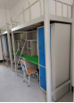
广州校区7栋、6栋 | 学习椅 | 380*380*850 | 412 | 张 | 1、制造工艺： 钢管焊接全部采用二氧化碳亚弧焊接，焊接表面波纹均匀，并保证焊处无夹渣、气孔、焊瘤、焊丝头咬边和飞溅并保证无脱焊、虚焊、焊穿等现象，所有焊接口打磨光滑。所有钢材经除油、除锈、水基脱脂、水基中和，表面调整、磷化等工序后静电喷EE248环氧型树脂粉沫涂料，经200℃高温固化而成，塑膜的光泽度、附着力、硬度、耐冲力等均符合检验标准。  2、金属脱脂剂依据：经抽样检验可溶性重金属含量（可溶性铅、镉、铬、汞）＜3mg/kg。  3、学习椅经GB 18584-2001《室内装饰装修材料 木家具中有害物质限量》GB/T 3325-2017《金属家具通用技术条件》GB/T 35607-2017《绿色产品评价 家具》型式检验；外形尺寸偏差合格，形状与位置公差、安装尺寸偏差合格，人造板外观合格，家具五金件外观合格，木工要求合格，漆膜外观要求合格，安全性能合格，表面理化性能（耐冷热循环、耐干热、耐划痕、耐液性、表面耐磨性、耐香烟灼烧、耐光色牢度、抗冲击、表面胶合强度、硬度4H、耐盐浴、抗冲击、附着力0级）合格，产品有害物质未检出，力学性能及座面椅背联合耐久性合格。  4、学习椅阻燃安全性能经GB 20286 2006标准检验。 | 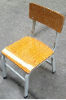
广州校区7栋、6栋 | 梯柜 | 430*450*340 | 412 | 个 | 床梯支架间采用螺丝连接，踏板应设置预留孔位方便螺丝嵌入式安装，安装后表面应无突出，整体平整美观。  1、床梯防滑板为塑料踏板，增强学生上下床的舒适度，达到冬暖夏凉的效果，规格：500mm*220mm，无挥发，安全环保，一次注塑成型，带防滑条纹；床梯防滑板应具有极强的抗污迹、抗刮痕，耐酸碱，整体更稳固可靠。床梯防滑板依据GB/T 32487-2016抽样检验塑料件外观无裂纹、无明显变形、缩水、针孔，无凹陷、飞边、折皱、气泡、杂质、伤痕、白印，表面应光洁，无划痕、毛刺、拉毛，无明显色差，邻苯二甲酸酯（DBP.BBP.DEHP.DNOP.DIOP）未检出等各项性能合格。  2、梯柜的储物柜柜体采用不小于0.6mm厚钢板制作。柜门,规格：380mm*280mm。储物柜依据GB/T 3325-2017《金属家具通用技术条件》抽样检验：管材无裂缝、叠缝，焊接件焊接处应无脱焊、虚焊、焊穿错位，焊接处无夹渣、气孔、焊瘤、焊丝头、咬边、飞溅，焊疤表面波纹均匀，涂层无漏喷锈蚀和脱色掉色现象，冲压件无脱层、裂缝，金属喷塑涂层理化性能（硬度4H、附着力0级、）合格。  3、梯柜阻燃安全性能经GB 20286 2006标准检验；热释放速率峰值kW＜100,5min内放出的总能量MJ＜10，最大烟密度%＜10。 | 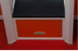
清远校区 | 实木床  （教师宿舍的公寓床） | 2100*1200*980 | 200 | 套 | 优质橡胶木材质，用环保白乳胶拼接，经过防潮防虫工艺处理，采用行优质五金配件，所有五金件作防锈、防腐处理。白乳胶须根据GB 18584 2001《 室内装饰装修材料 胶粘剂中有害物质限量》进行抽样检验合格。  1、橡胶木床经GB/T 3324-2017《木家具通用技术条件》、GB 18584-2001《室内装饰装修材料 木家具中有害物质限量》抽样检验：木材含水率、甲醛释放量符合标准。邻边垂直度，翘曲度，底脚平稳性，木制件外观要求（无贯通。无虫蛀、无腐朽材、无树脂囊、节子、死节等），接触人体或收藏物品的部位无毛刺、刃口、棱角，无少件、漏钉、透钉，零部件结合严密，圆角圆线一致，配件安装严密、平整、端正、牢固，同色部件色泽一致，无褪色掉色现象，涂层无皱皮、粒子、涨边现象，无明显加工痕迹、划痕、白点等，耐冷热温差，耐磨性，抗冲击。  2、表面采用优质水性油漆处理，水性油漆经抽样检验挥发性有机化合物、苯系物含量、乙二醇醚及其酯类含量未检出,游离甲醛释放含量及可溶性重金属含量符合标准。 | 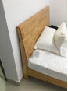
清远校区B10 | 床垫 | 1900*1200*200 | 200 | 张 | 1、面料：优质除螨麻绒，耐磨性强，阻燃、经防污处理，清洁方便。经抽样检验，不含有甲醛，符合GB 18401-2010《国家纺织品基本安全技术规范》，加环保椰棕。  2、泡绵：采用发泡高密度高回弹优质阻燃海绵，软硬适中，回弹性能好，不变形。阻燃海绵符合GB/T 10802-2006《通用软质聚醚型聚氨酯泡沫塑料》。  3、基材：选用高强度弹簧，优质五金配件。 | 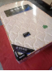
 | 书桌 | 1000*500*750 | 313 | 位 | 1、基材：25mm台面板采用优质环保刨花板，经防潮、防虫、防腐处理，抗弯力强，不易变形。  2、面材：采用优质环保三聚氰胺饰面人造板，甲醛释放限量、总挥发性有机化合物释放量未检出符合《环境标志产品技术要求 人造板及其制品》以及GB 18580-2017《室内装饰装修材料 人造板及其制品中甲醛释放限量》。  3、封边：采用优质环保PVC封边条，厚度不小于2mm，甲醛释放量为未检出且符合QB/T 4463-2013《家具用封边条技术要求》；采用优质热熔胶，经自动封边机高温热压成形，使板材粘连无丝无缝，能长期不变形、不开裂；ABS热熔胶 总挥发性有机化合物符合GB 18583-2008《室内装饰装修材料 胶粘剂中有害物质限量》。  4、五金配件：优质三合一连接件应满足：三合一偏心连接件偏心体抗压强度、连接螺杆螺纹与预埋螺母的抗拉强度。五金配件均经过酸洗磷洗静电喷涂粉末等防锈处理，表面镀层没有剥落现象。 | 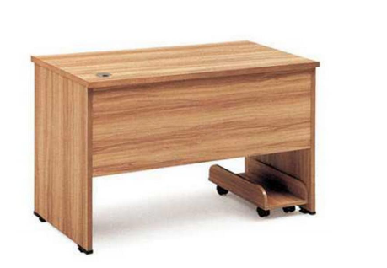
 | 布艺办公椅 | 标准 | 313 | 张 | 优质网布靠背，布绒面座垫，面料耐磨性强，阻燃、经防污处理，清洁方便。座垫泡绵采用发泡高密度高回弹优质阻燃泡绵（座垫密度不小于45Kg/m3），软硬适中，回弹性能好，不变形。 | 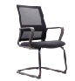
 | 衣柜 | 800*550*2000 | 313 | 个 | 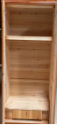  1、基材：生态木板，防潮、防蛀、防腐、保温隔热，抗弯力强，不易变形，甲醛释放量≤0.5mg/L。  2、面材：采用优质环保三聚氰胺饰面人造板，甲醛释放量与总挥发性有机化合物符合标准。  3、封边：采用优质环保PVC封边条，厚度不小于2mm，甲醛释放量为未检出且符合QB/T 4463-2013《家具用封边条技术要求》；采用优质热熔胶，经自动封边机高温热压成形，使板材粘连无丝无缝，能长期不变形、不开裂。  4、五金配件：采用优质导轨能满足或优于垂直向下静载荷150N、水平侧向静载荷75N、耐久性达4万次均合格，下沉量不应大于1.6%；优质锁具、优质拉手、优质门铰、优质三合一连接件。等五金配件均经过酸洗磷洗静电喷涂粉末等防锈处理，表面镀层没有剥落现象。  5、顶层可放被子，中层可挂衣，底层带一个抽屉，衣柜整体平整度，位差度，分缝，底脚平稳性，无干花、湿花，污斑，表面无划痕，表面无压痕，无明显色差，无鼓泡、龟裂等，人造板部件的非交接面应进行封边或涂饰处理，接触人体或贮物品的部位无毛刺、刃口、棱角，圆角圆线一致，贴面平整、严密，包边不应出现脱胶和鼓泡现象，零部件结合严密，配件安装严密、凭证、端正、牢固，无少件、漏钉、透钉，启闭部件安装后使用灵活，耐湿热、耐干热、耐划痕，耐冷热循环，耐磨性，抗冲击。甲醛释放量符合GB/T 3324-2017《木家具通用技术条件》、GB 18584-2001《室内装饰装修材料 木家具中有害物质限量》要求，衣柜通过阻燃测试合格。
清远校区实训楼101 | 四脚长条桌 | 2100*700*750 | 6 | 张 | 1、台面板基材：25mm台面板采用优质环保刨花板，经防潮、防虫、防腐处理，抗弯力强，不易变形。  2、台面板面材：采用优质环保三聚氰胺饰面人造板，甲醛释放限量、总挥发性有机化合物释放量符合《环境标志产品技术要求 人造板及其制品》GB 18580-2017《室内装饰装修材料 人造板及其制品中甲醛释放限量》。  3、封边：采用优质环保PVC封边条，厚度不小于2mm，甲醛释放量为未检出且符合QB/T 4463-2013《家具用封边条技术要求》；采用优质热熔胶，经自动封边机高温热压成形，使板材粘连无丝无缝，能长期不变形、不开裂；ABS热熔胶 总挥发性有机化合物符合GB 18583-2008《室内装饰装修材料 胶粘剂中有害物质限量》。  4、五金配件：喷涂钢脚架，钢脚壁厚不少于1.5mm，表面粉末喷涂。 | 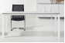  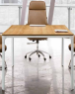
清远校区合正楼315及316室 |  |  | 24
清远校区 | 简易塑料圆凳 | 350*350*480 | 800 | 张 | 塑料椅外观无裂纹、无明显变形、缩水、针孔，无凹陷、飞边、折皱、气泡、杂质、伤痕、白印，表面应光洁，无划痕、毛刺、拉毛，无明显色差，可叠放。 | 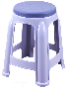
清远校区 | 户外可叠放塑料靠背椅 | 440*490*880（坐高470） | 200 | 张 | 1、PP塑料，加厚椅面，椅底螺丝固定。  2、宽大座面、宽大背面，曲线符合人体工学，落座舒适。  3、防滑脚垫。  3、净重不低于5kg。 | 